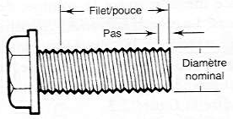

Diametre X Pas de filet/pouce X Longueur =

SAE (Society of Automotive Engineers)
½ X 16 X 1½

MÉTRIQUE
M12 X 1.25 X 30mm

